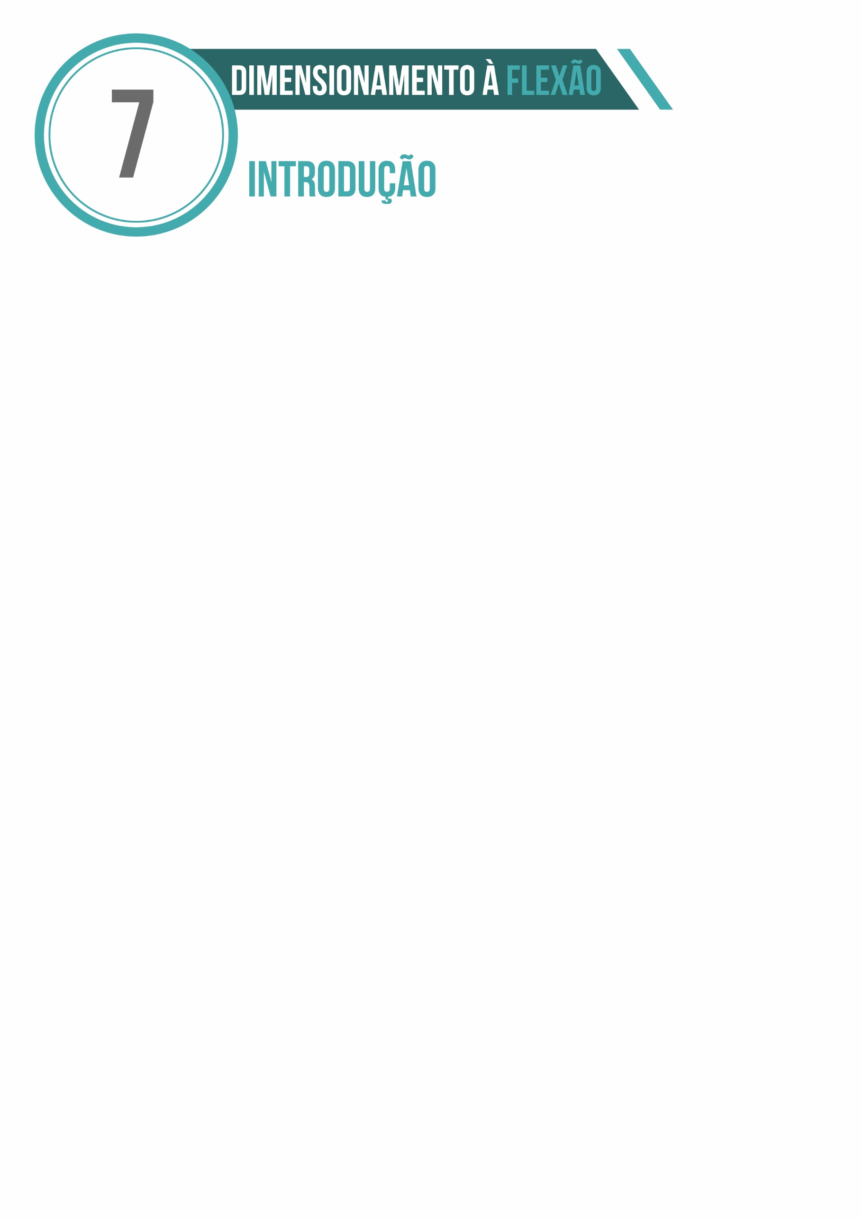

Esse capítulo fala sobre o equacionamento para o dimensionamento a flexão de seções de concreto armado. É apresentado primeiramente o equacionamento geral para o dimensionamento para flexão simples contemplando apenas armadura simples. Em sequência o conceito do dimensionamento é expandido para situações com armadura dupla para que as peças sejam dimensionadas ainda no domínio III. Por fim é feito o equacionamento para seção transversal em formato de Tê, como a formulação adimensional para o dimensionamento a flexão de peças de concreto utilizando a Tabela KMD, KX, KZ, que é encontrada no corpo desse texto.



# 7.1 Dimensionamento de seções retangulares a flexão: armadura simples

Nessa seção serão apresentadas as bases para o equacionamento do problema de dimensionamento da flexão simples de uma peça de concreto armado. O dimensionamento apresentado aqui é relativo apenas a seções no domínio 2 e parte do domínio 3. A norma prevê que o dimensionamento das peças deve se dar em uma região que apresente ductilidade.

Abaixo é apresentado (Ver Figura 7.1) o modelo de cálculo para seções retangulares submetidas a flexão simples.

Figura 7.1: Distribuição de tensões e deformações em viga de seção retangular com armadura simples

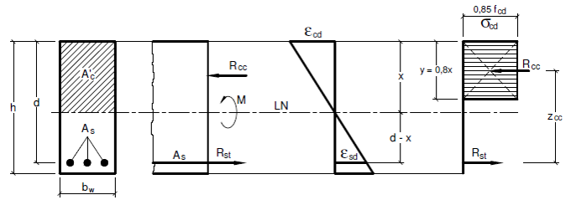

Fonte: Bastos (2015)

A Figura 7.2 apresenta uma imagem 3D da distribuição das tensões e a adaptação que é feita para o problema da flexão simples.

Figura 7.2: Distribuição de tensões de compressão segundo os diagramas parábola-retângulo e retangular simplificado

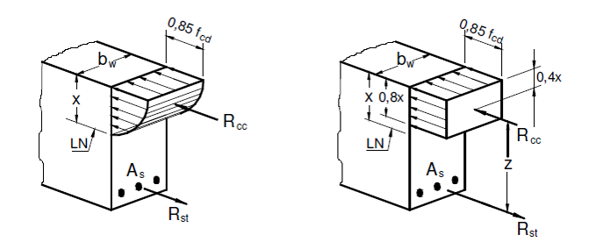

Fonte: Bastos (2015)

Na próxima seção será apresentada a formulação do problema de flexão simples explicitado na seção 6.

# 7.2 Equacionamento da armadura simples para a flexão simples

Aplicando as equações de equilibro de esforços na seção transversal (Ver Figura 7.1) temos o seguinte equacionamento:

|  |  |
| --- | --- |
|  | (7.1) |
|  | (7.2) |

Onde:

N – Esforços Normais;

M – Esforços de flexão;

Md – Momento de cálculo atuante na seção.

Para equilíbrio de forças:

|  |  |
| --- | --- |
|  | (7.3) |
|  | (7.4) |
|  | (7.5) |

Onde:

- Força normal no concreto comprimido;

- Força normal no aço tracionado;

- Tensão na armadura;

- Tensão no concreto comprimido;

- Área de aço de aço tracionado;

- Área de concreto comprimido.

Fazendo as devidas substituições de tensão no concreto () e área de concreto () obtém-se a Equação 7.6.

|  |  |
| --- | --- |
|  | (7.6) |
|  | (7.7) |

Equilíbrio de momentos é dado pela Equação 7.8 descrita a seguir:

|  |  |
| --- | --- |
|  | (7.8) |
| Onde:  MSOLIC – Momento solicitante;  MRESIST – Momento resistente. |  |
|  | (7.9) |
|  | (7.10) |

Onde:

– Momento interno resistente, proporcionado pelo concreto comprimido, sendo o braço de alavanca;

– Momento interno resistente, proporcionado pela armadura tracionada.

Sendo que o braço de alavanca é dado pela Equação 7.12.

|  |  |
| --- | --- |
|  | (7.12) |

Substituindo as Equações .7.7 e 7.12 em 7.9 chega-se a Equação 7.13 do momento fletor de cálculo atuante no regime de flexão simples.

|  |  |
| --- | --- |
|  | (7.13) |

Sendo:

Md - Momento de cálculo atuante na peça (kN.cm)

- Largura da seção (cm);

- Posição da linha neutra (cm);

- Resistência a compressão de cálculo do concreto (kN/cm2);

- Altura útil (cm).

A Equação pode ser expandida para a forma da Equação 7.14 descrita a seguir:

|  |  |
| --- | --- |
|  | (7.14) |

Como a Equação 7.14 é do segundo grau, do tipo ax2+b.x+c=0, os termos a, b e c podem ser escritos conforme as Equações abaixo:

|  |  |
| --- | --- |
|  | (7.15) |
|  | (7.16) |
|  | (7.17) |

Para determinar a Equação que gerará a área de aço substitui-se a Equação 7.4 na Equação 7.10, chegando então na Equação 7.18.

|  |  |
| --- | --- |
|  | (7.18) |

Isolando o valor de As chega-se a Equação 7.19 que representa o valor da área de aço que suportará o momento Md.

|  |  |
| --- | --- |
|  | (7.19) |

Onde:

- Representa o valor da tensão de cálculo na armadura longitudinal (Substituí a incógnita da Equação 7.19.

No caso da seção transversal da viga for de apoio ou de ligação com outros elementos estruturais, há ainda outras considerações a serem feitas e são elas:

Segundo a NBR 6118 (ABNT, 2014) no item 14.6.4.3, a capacidade de rotação dos elementos estruturais é função da posição da linha neutra no ELU. Quanto menor for x/d, tanto maior será essa capacidade. Com o intuito de melhorar a ductibilidade das vigas nessas situações, a norma impõe que a posição da linha neutra deve obedecer aos seguintes limites:

para concretos com MPa;

para concretos entre com MPa.

Obtido o valor de x que define a posição da linha neutra, é possível verificar em que domínio a peça atingirá no Estado Limite Último. Na flexão simples, que está sendo considerada, os domínios possíveis, são o 2, o 3 e o 4 (CARVALHO E FIGUEIREDO FILHO, 2014).

O melhor é que a peça trabalhe no domínio 3; o domínio 2 é aceitável e o domínio 4 deve ser evitado.

Como as seções permanecem planas após as deformações, por semelhança de triangulo é possível determinar a relação entre posição a posição da linha neutra () e a altura útil (). A Figura 7.3 apresenta a relação.

Figura 7.3 – Relação entre a posição da linha neutra e a altura útil

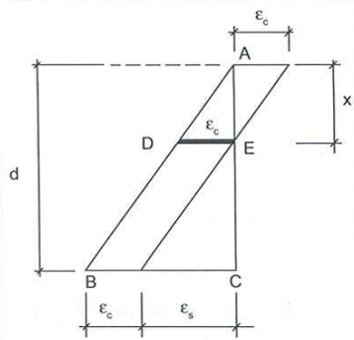

Fonte: Carvalho e Figueiredo Filho (2014)

Onde:

– Deformação do concreto no ELU;

– Deformação do aço no ELU.

Logo uma relação entre a geometria e as deformações pode ser definida, conforme a Equação 7.19

|  |  |
| --- | --- |
|  | (7.19) |

Relação para as determinações:

|  |  |
| --- | --- |
|  | (7.20) |
|  | (7.21) |

No limite do domínio 2 e em todo o 3, a deformação específica do concreto é . Logo pode-se determinar a deformação no aço nesse limite.

|  |  |
| --- | --- |
|  | (7.22) |

No limite do domínio 3 com 4, a deformação específica do concreto também é . Logo pode-se determinar as relações entre a posição da (x) da LN de acordo com a variação da tensão de escoamento do aço, conforme dados a seguir:

1. CA25 – Deformação de escoamento: 0,104%;
2. CA50 – Deformação de escoamento: 0,207%;
3. CA60 – Deformação de escoamento: 0,248%.

### 7.2.1 Equacionamento da flexão para qualquer classe de concreto

O equacionamento para qualquer classe de concreto segue o mesmo padrão exposto anteriormente, porém para o caso mais geral utiliza-se das incógnitas e apresentadas na seção 6 desse material. A Equação 7.20 e 7.21 apresentam o momento de cálculo de linha neutra da peça.

|  |  |
| --- | --- |
|  | (7.20) |

Onde:

|  |  |
| --- | --- |
|  | (7.21) |

E a área de aço é para essa situação é dada pela Equação 7.22.

|  |  |
| --- | --- |
|  | (7.22) |

A dedução completa do equacionamento apresentado de 7.20 a 7.22 pode ser checada em Carvalho e Figueiredo Filho (2014).

### 7.2.2 Sequência para dimensionamento a flexão

Abaixo são descritos alguns passos básicos para o dimensionamento a flexão de peças retangulares, são eles:

a) 1º passo: Determinar a faixa de variação do domínio de deformação dos materiais;

b) 2º passo: Determinar a posição da linha neutra x, conforme equação do Md;

a) 3º passo: Determinar com exatidão os domínios de deformação da peça para verificar a necessidade de armadura simples ou dupla;

c) 4º passo: Determinar o braço de alavanca z para a peça de concreto em questão;

d) 5º passo: Determinar a área de aço necessária para o modelo estrutural;

### 7.2.3 Cálculo da mínima seção com armadura simples

Para garantir a ductilidade das peças, é possível determinar para um problema em especifico a maior altura útil possível do sistema que contenha apenas armadura simples. Para isso utiliza-se na Equação 7.14 o valor de x=0,45.d. Após as devidas substituições chega-se ao valor do dmin dado pela Equação 7.23.

|  |  |
| --- | --- |
|  | (7.23) |

Onde:

– Menor valor da altura útil para colocação de armadura simples no sistema.

A Equação 7.23 é válida para concretos até 50 MPa. De forma geral Carvalho e Figueiredo Filho (2014) diz:

1. d>dmin – Domínios 2 ou 3 – Seção subarmada;
2. d<dmin – Domínio 4 – Seção superarmada;
3. d=dmin – Limite do domínio 3 com 4 – Seção normalmente armada.

Para um fck maior que 50 MPa se utiliza a Equação 7.24. considerando a relação x/d=0,50.

|  |  |
| --- | --- |
|  | (7.24) |

## 7.3 Análise com redistribuição de esforços

O item 14.6.4.3 da NBR 6118 (ABNT, 2014) afirma que quando for efetuada uma redistribuição de momento, reduzindo-se de um valor M para δM, em uma determinada seção transversal, a profundidade da linha neutra nessa seção (x/d), para o momento reduzido δM, deve ser limitada pelas Equações 7.25 e 7.26:

|  |  |
| --- | --- |
|  | (7.25) |
|  | (7.26) |

## 7.4 Dimensionamento da armadura dupla

Em situações de projeto em que a peça tem altura limitada devido a restrições projetuais é de praxe a adoção de uma viga ou elemento com menor que o dmin. Para isso costuma-se introduzir armaduras de compressão de forma a garantir o atendimento de valores de posição da LN, que estejam nos domínios 2 ou 3, e assim não conduzem a elementos estruturais com ruptura frágil. A ruptura frágil está associada a posições da LN no domínio 4, com ou sem armadura de compressão (CARVALHO E FIGUEIREDO FILHO, 2014).

O Equacionamento do problema de armadura dupla apresenta-se a Figura 7.4

Figura 7.4 – Equacionamento do problema de armadura dupla

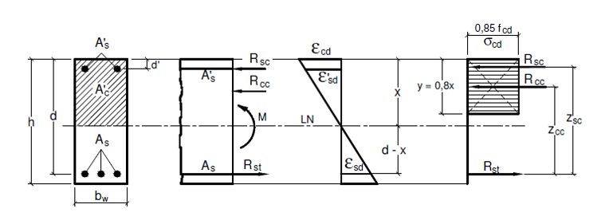

Fonte: Bastos (2015)

Onde:

|  |  |
| --- | --- |
|  | (7.27) |

Sendo:

– Força resultante de compressão proporcionada pelo concreto comprimido;

– Força resultante de compressão proporcionada pela armadura comprimida;

– Força resultante da tração proporcionada pela armadura tracionada;

– Tensão de cálculo na armadura comprimida;

– Tensão de cálculo na armadura tracionada.

Sabe-se:

|  |  |
| --- | --- |
|  | (7.28) |
|  | (7.29) |
|  | (7.30) |
|  | (7.31) |
|  | (7.32) |

Aplicando as distâncias e a equação torna-se:

|  |  |
| --- | --- |
|  | (7.33) |

Figura 7.5 – Divisão do equacionamento para um problema de armadura simples e armadura dupla

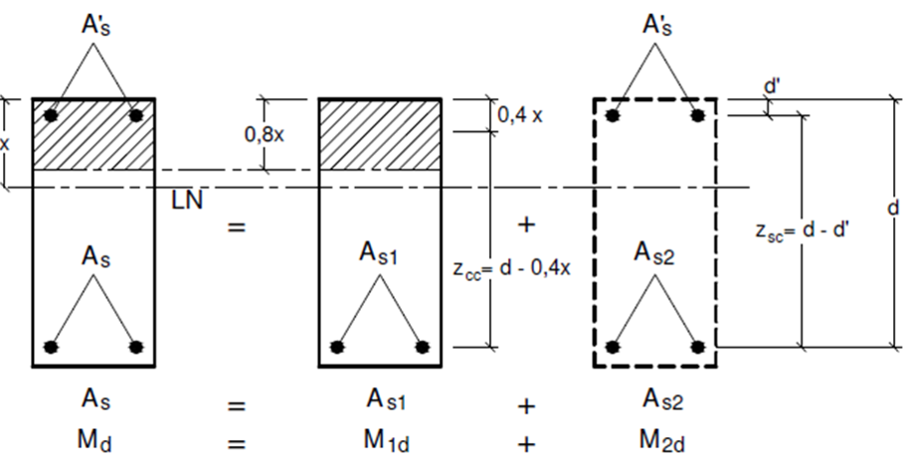

Fonte: Bastos (2015)

Visto que:

|  |  |
| --- | --- |
|  | (7.34) |
|  | (7.35) |
|  | (7.36) |

Aplicando a tem-se:

|  |  |
| --- | --- |
|  | (7.37) |

Isolando a área da armadura comprimida:

|  |  |
| --- | --- |
|  | (7.38) |
|  | (7.39) |

Isolando a parcela da armadura tracionada, tem-se:

|  |  |
| --- | --- |
|  | (7.40) |

Para a seção:

|  |  |
| --- | --- |
|  | (7.41) |

Isolando a parcela da armadura tracionada, tem-se:

|  |  |
| --- | --- |
|  | (7.42) |

Onde:

– Parcela da armadura tracionada que equilibra o momento fletor resistente proporcionado pela área de concreto comprimido com altura x;

– Parcela da armadura tracionada que equilibra o momento fletor resistente proporcionado pela armadura .

A armadura total tracionada é a soma das parcelas e :

|  |  |
| --- | --- |
|  | (7.43) |

Para conhecer a deformação da armadura comprimida aplica-se a Equação 7.44:

|  |  |
| --- | --- |
|  | (7.44) |

Onde:

– Posição da linha neutra para atender a condição de ductilidade;

- Deformação específica para a armadura comprimida.

Caso a deformação na armadura comprimida seja maior que a deformação de escoamento do aço em estudo, sabe-se que o mesmo está em regime de escoamento e então é válido afirmar que . Para situações onde deve-se utilizar a Equação 7.45 para determinação da tensão de cálculo a ser utilizada no dimensionamento da peça

|  |  |
| --- | --- |
|  | (7.45) |

Onde:

Es - Módulo de elasticidade do aço, como dito na seção 1 pode variar de 200 GPa a 210 GPa;

- Tensão de cálculo para a armadura comprimida.

## 7.5 Seção T

Conforme Bastos (2015), a seção T recebe esse nome devido a sua forma geométrica, que é a de um T. A seção T é composta pela mesa e pela nervura, visto que a mesa pode estar parcialmente ou completamente comprimida. Podem ser confeccionadas de diversas maneiras, tais como moldadas *in loco*, pré-moldadas, etc. As Figuras 7.6a a 7.6c ilustram a seção T.

|  |  |
| --- | --- |
| Figura 7.6 – Exemplo de seções em formato T | |
| **Figura 1.1.png** | **Figura 1.3.png** |
| (a) Viga seção T | (b) Seção celular de pontes rodoviárias |
| **Figura 1.2.png** | |
| (c) Laje do tipo pré-moldada e nervurada | |
| Fonte: Bastos (2015) | |

A formação da seção T ela se dá devido a continuidade da estrutura laje / viga. Portanto essa continuidade gerada pelo sistema pode ser considerada no dimensionamento a flexão. A seguir será apresentado os critérios para essa situação de dimensionamento.

### 7.5.1 Determinação da largura colaborante

Segundo Bastos (2015), largura colaborante é a faixa de laje adjacente à viga que contribui para resistir às tensões normais de compressão, visto que pode apresentar vários fatores que contribuam no tamanho dessa faixa, tais como: tipo de apoio, tipo de carga, se é viga simples ou contínua, etc.

Em uma interpretação realista do modelo de continuidade da seção T as tensões normais atuantes sobre a mesa vão se suavizando a medida que se distância da nervurada considerada. Para efeito de cálculo Bastos (2015) indica uma tensão uniformemente distribuída ao longo de uma largura colaborante definida bf. A Figura 7.7 apresenta essa simplificação.

Figura 7.7 – Distribuição de tensões de compressão na alma e nas lajes da seção T

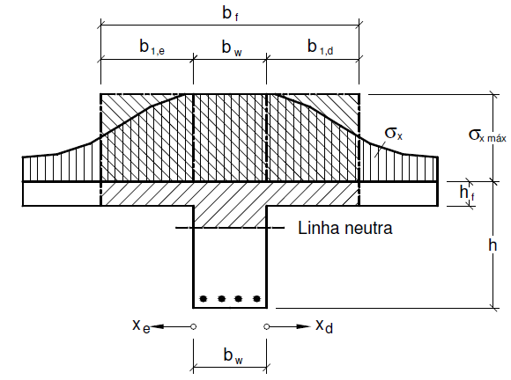

Fonte: Leonhardt e Monnig (1982)

Conforme o item 14.6.2.2 da NBR 6118 (ABNT, 2014), quando a estrutura for modelada sem a consideração automática da ação conjunta de lajes e vigas, esse efeito pode ser considerado mediante a adoção de uma largura colaborante de laje associada à viga, compondo uma seção transversal T. A consideração da seção pode ser feita para estabelecer as distribuições de esforços internos, tensões, deformações e deslocamentos na estrutura, de forma mais realista. A Figura 7.8 apresenta essa determinação da seção T para seções retas e em mísulas muito comum em pontes de concreto armado.

Figura 7.8 – Largura da mesa colaborante

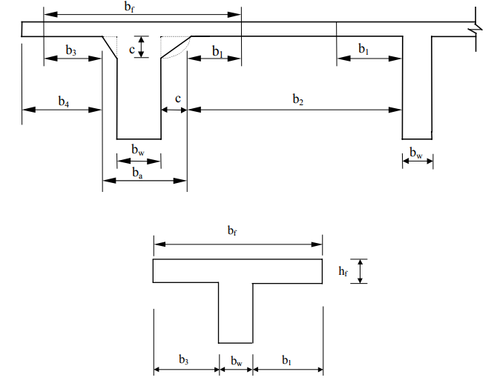

Fonte: NBR 6118 (ABNT, 2014)

Onde:

c - Cateto do triângulo da mísula;

b3, b1 - Aba fictícia da nervurada para os lados direito e esquerdo;

ba - Largura da nervura fictícia obtida aumentando-se a largura real para cada lado de valor igual ao do menor cateto do triângulo da mísula correspondente.

Ainda no item 14.6.2.2 da NBR 6118 (ABNT, 2014), a largura colaborante deve ser dada pela largura da viga acrescida de no máximo 10 % da distância entre pontos de momento fletor nulo, para cada lado da viga em que haja laje colaborante. A distância pode ser estimada em função do comprimento do tramo considerado, como apresentada a seguir:

1. Viga simplesmente apoiada: ;
2. Tramo com momento em uma só extremidade: ;
3. Tramo com momentos nas duas extremidades: ;
4. Tramo em balanço: .

Segundo item 14.6.2.2 da NBR 6118 (ABNT, 2014), alternativamente, o cômputo da distância pode ser feito ou verificado mediante exame dos diagramas dos momentos fletores da estrutura. No caso de vigas contínuas, permite-se calculá-las com uma largura colaborante para todas as seções, inclusive nos apoios sob momentos negativos, desde que esta largura seja calculada a partir do trecho de momentos positivos onde a largura resulte mínima.

Conforme Figura 7.8, a largura colaborante é a soma entre , e . Onde:

|  |  |
| --- | --- |
|  | (7.46) |

e

|  |  |
| --- | --- |
|  | (7.47) |

Onde:

– Distância entre nervuras;

a – Distância entre dois pontos de momento fletor nulo.

Em caso de regiões com abertura deve-se tomar a largura efetiva bf conforma a Figura 7.9.

Figura 7.9 – Largura da mesa colaborante quando existir uma abertura

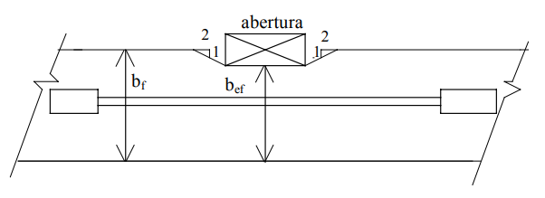

Fonte: NBR 6118 (ABNT, 2014)

Bastos (2015), afirma que, em uma planta de fôrma simples, a contribuição das lajes, medidas pelas larguras e , devem ser analisadas viga por viga, vão por vão. Toma-se como exemplo de cálculo de largura colaborante das vigas seção T ou L, a Figura 7.10.

Figura 7.10 – Planta de fôrma para indicação das dimensões para formar seção T ou L

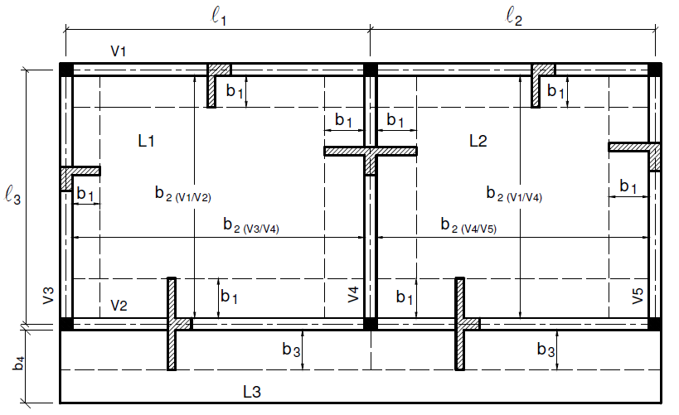

Fonte: Bastos (2015)

Analisando a Figura 7.10, na viga V4, a largura é dada pelos valores à esquerda e à direita de V4, que serão iguais.

Bastos (2015), afirma que é de fundamental importância notar que a laje esteja necessariamente no lado inferior ou superior da viga, sendo submetida à tensões normais de compressão, pois se a laje estiver no banzo tracionado, visto que o concreto é desconsiderado para resistir à tração, a sua contribuição na resistência à flexão será ínfima, logo a resistência à flexão será proporcionada apenas pela seção retangular da viga, não fazendo então uso da mesa e nervura simultaneamente. Através dos sentidos rotacionais dos momentos fletores; posicionamento da laje à viga, isto é, estando superior ou inferior a ela; associação à lajes adjacentes, é possível observar situações de cálculo em uma viga contínua que definirão onde ocorrerão seções T ou seções retangulares, conforme Figura 7.11.

Figura 7.11 – Consideração de seções retangulares ou seções T em vigas contínuas

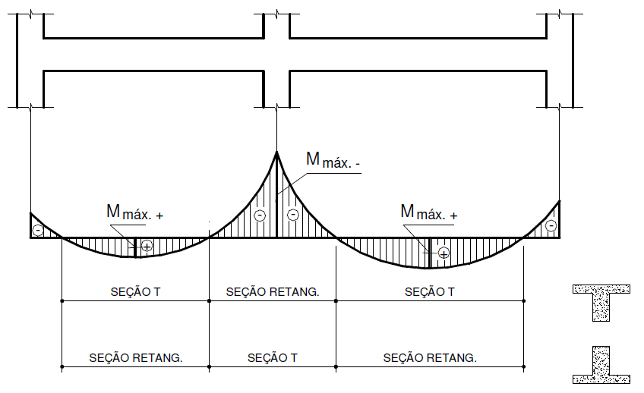

Fonte: Bastos (2015)

Conforme Bastos (2015), para o entendimento, a Figura 7.11 pode ser tomada para analisar se as lajes podem contribuir ou não na formação de vigas com seção T ou L (que são calculadas da mesma maneira que as T). A Figura 7.12 representa uma planta de fôrma com seis vigas, três lajes, onde a laje L2 está em balanço e a laje L3 é uma laje invertida, isto é, apoia-se nas partes inferiores das vigas do seu entorno:

Figura 7.12 – Planta de forma de uma estrutura

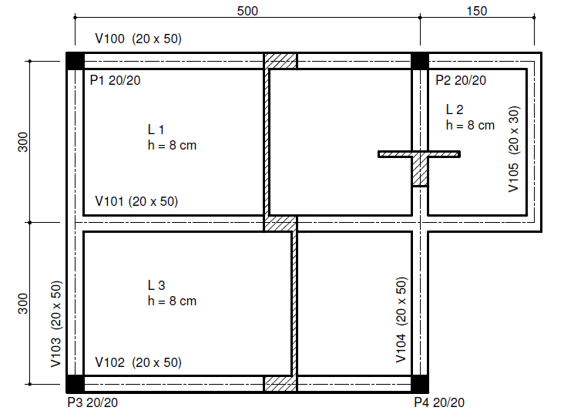

Fonte: Bastos (2015)

Bastos (2015), afirma que nessa análise, considera-se que as vigas da planta de fôrma ilustrada na Figura 7.12, são isoladas e independentes entre si. O momento fletor positivo traciona o lado inferior das vigas, e para momento fletor negativo, ocorre o contrário. Para o dimensionamento das vigas, os momentos fletores buscados serão os máximos, sendo que, cada seção que apresentar um momento máximo, esta deverá ser analisada individualmente:

#### 7.5.1.1 - V100

Conforme Bastos (2015), na região do momento fletor positivo, há a laje L1 situada no lado superior da viga. Com isso, a laje está sendo submetida á tensões normais de compressão, implicando que esta mesma laje, adjacente a viga, contribui auxiliando a viga a resistir as tensões de compressão. Desta forma, a seção L é formada, e não uma seção T, (L devido ao fato da viga de seção retangular estar sendo auxiliada a uma faixa adjacente da laje). A seção L poderá ser, de maneira simplificada, calculada como se fosse uma seção T.

A Figura 7.13 ilustra o esquema da viga V100:

Figura 7.13 – Esquema estático e momentos fletores da viga V100

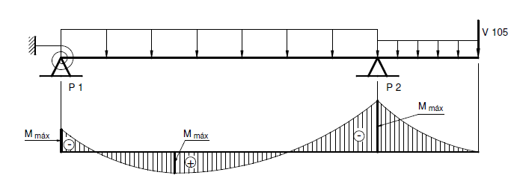

Fonte: Bastos (2015)

Conforme a Figura 7.14, é possível ver a simplificação adotada para a consideração da seção L com a seção T:

Figura 7.14 – Analogia da seção L com a seção T

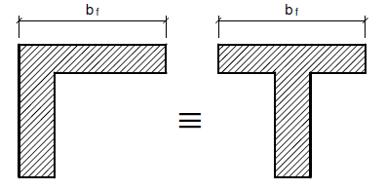

Fonte: Bastos (2015)

Bastos (2015), afirma que devido ao momento fletor máximo negativo no apoio 2, momento este que comprime o lado inferior da viga, e por consequência tracionando as lajes L1 e L2, não serão consideradas para contribuição de resistência à flexão, e, portanto, não serão consideradas como seções T. Logo, conclui-se que será apenas uma viga de seção retangular (20 x 50) como seção resistente.

#### 7.5.1.2 - V101

Conforme Bastos (2015), as lajes L1 e L3 são influenciadas pelo momento fletor positivo máximo, sendo que a L1 está sendo comprimida (fazendo com que possa ser considerada como seção L), e a L3 está sendo tracionada, (sendo então a L3 desconsiderada). No momento fletor negativo máximo (cruzamento com a viga V104), deve-se fazer uma análise levando em consideração as lajes L1 e L2, e outra análise considerando a laje L3. O momento fletor negativo traciona as lajes L1 e L2, que estão na parte superior da viga, e com isso devem ser desprezadas. Analisando a L3, que está na parte inferior da viga, o momento fletor negativo atua comprimindo-a, fazendo com que esta possa ser considerada. Porém, há momento fletor negativo à direita da viga V104 (onde não existe laje), fazendo com que exista seção L para os momentos negativos à esquerda da viga V104 e que exista uma seção retangular (20 x 50) à direita da viga V104.

Figura 7.15 – Esquema estático e momentos fletores da viga V101

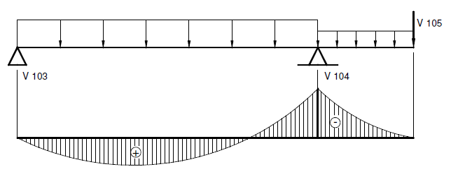

Fonte: Bastos (2015)

#### 7.5.1.3 - V102

Conforme Bastos (2015), a laje L3 está no lado tracionado da viga, pois, conforme a Figura 7.11, não existe laje comprimida na região de momento fletor positivo máximo. Com isso, a seção pode ser desconsiderada, tendo então apenas uma seção retangular de (20 x 50). No que diz respeito aos momentos fletores negativos, provindos do engaste elástico, o dimensionamento deve ser proporcionado levando em consideração a seção, T ou retangular, que originou a rigidez da mola considerada no engaste elástico.

A Figura 7.16 ilustra o esquema estático da viga V102:

Figura 7.16 – Esquema estático e momentos fletores da viga V102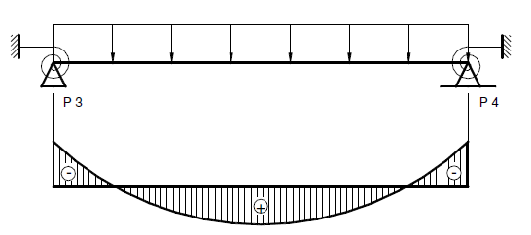

Fonte: Bastos (2015)

#### 7.5.1.4 - V103

Bastos (2015), afirma que no que diz respeito aos momentos fletores negativos, provindos do engaste elástico (pilares P1 e P3), o dimensionamento deve ser proporcionado levando em consideração a seção, T ou retangular, que originou a rigidez da mola considerada no engaste elástico.

No momento fletor positivo máximo situado na ligação com a V101 ocorrem a seção retangular e a seção L. A laje L3 é tracionada e com isso, considerada como uma seção retangular. A laje L1, por influência dom momento fletor positivo, é comprimida, desta forma, pode ser considerada como seção L. Devido ao fato de haver seção retangular de um lado do momento máximo e seção L do outro, opta-se pelo cálculo da seção retangular, pois esta consome mais armadura, e com isso, maior segurança.

Figura 7.17 – Esquema estático e momentos fletores da viga V103

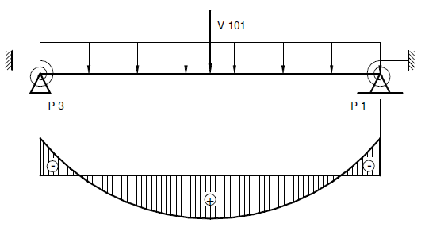

Fonte: Bastos (2015)

#### 7.5.1.5 - V104

Bastos (2015), afirma ser semelhante à análise da V103. Sendo seção retangular para os momentos fletores negativos nos apoios e para o momento fletor positivo.

Figura 7.18 – Esquema estático e momentos fletores da viga V104

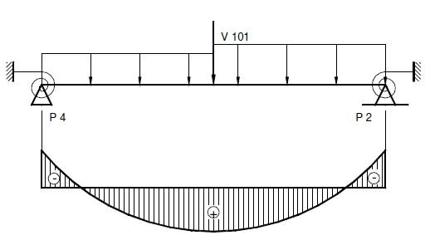

Fonte: Bastos (2015)

#### 7.5.1.6 - V105

Conforme Bastos (2015), baseando-se no momento fletor positivo, devido ao fato de a laje L2 estar situada na parte superior da viga, poderá ser considerada como seção L.

Figura 7.19 – Esquema estático e momentos fletores da viga V105

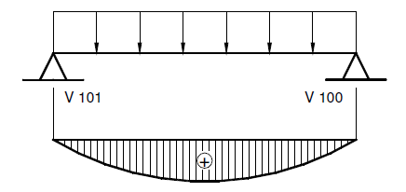

Fonte: Bastos (2015)

### 7.5.2 Seção T com armadura simples

As seções tipo T são armadas normalmente com barras longitudinais apenas nas regiões tracionadas. A seguir são apresentados os equacionamentos para determinação da área de aço em uma seção em formato T.

A colaboração da nervura no dimensionamento pode ser verificada pelo posicionamento da linha neutra em relação a seção transversal. Existem dois casos possíveis, a situação em que apenas a mesa contribui na resistência a compressão e outra situação onde mesa e nervura colaboram na resistência. A seguir serão apresentados os conceitos para casa um dos modelos.

*7.5.2.1*

Conforme Bastos (2015), a seção comprimida de concreto será retangular, se a altura for menor ou igual que altura da mesa. A área da seção comprimida será calculada como , de modo que o dimensionamento pode ser feito considerando como se a seção fosse retangular.

Analisando o diagrama parábola-retângulo de distribuições de tensões de compressão no concreto, conforme exposta na Figura 7.20, a seção T será dimensionada como seção retangular se a linha neutra estiver dentro da mesa da seção T, isto é, .

Figura 7.20 – Seção T com

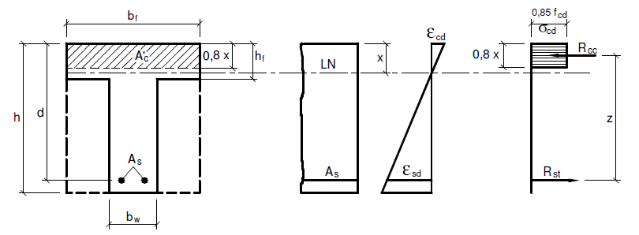

Fonte: Bastos (2015)

*7.5.2.2*

Segundo Bastos (2015), se a condição for maior que a altura da mesa , a área da seção comprimida de concreto não será mais retangular. Desta forma, faz-se a composição da área por retângulos I, II e III, conforme ilustrado na Figura 7.21.

Figura 7.21 – Decomposição da seção T com armadura simples

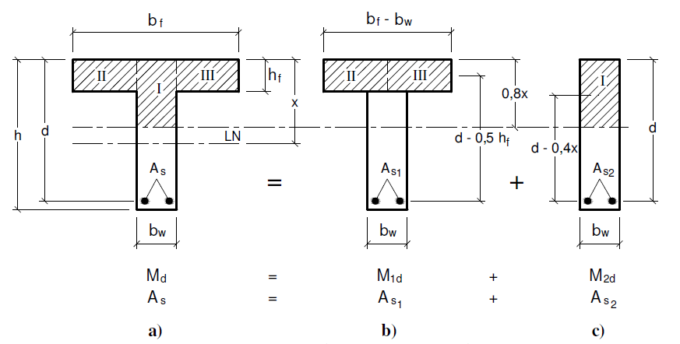

Fonte: Bastos (2015)

Conforme a Figura 7.21, a seção T foi dividida em duas seções equivalentes, sendo que o concreto comprimido na mesa (ilustrado na Figura 7.21b), é equilibrado por uma parcela dar armadura longitudinal tracionada; e o concreto comprimido na nervura (ilustrado na Figura 7.21c), é equilibrado pela parcela da armadura total.

Aplicando o equilíbrio de forças normais pode-se escrever a Equação 7.48 dada a seguir.

|  |  |
| --- | --- |
|  | (7.48) |

Onde:

- Força resultante das tensões normais de compressão na área de concreto comprimido;

- Força resultante das tensões normais de tração na armadura longitudinal .

Fazendo o equilíbrio de momento chega-se a Equação 7.49 dada logo a seguir:

|  |  |
| --- | --- |
|  | (7.49) |

Sendo que que o momento fletor total é dado por duas parcelas (Md1 e Md2):

|  |  |
| --- | --- |
|  | (7.50) |

O momento fletor resistente é calculado através da Equação 7.51, dada a seguir:

|  |  |
| --- | --- |
|  | (7.51) |

O momento fletor resistente é calculado através da Equação 7.52, dada a seguir:

|  |  |
| --- | --- |
|  | (7.52) |

Nessa situação de dimensionamento avalia-se o valor do máximo momento resistido pela mesa e logo após esse processo faz-se a verificação da nervura como uma seção retangular de altura h. Para tanto a Figura 7.22 apresenta um fluxograma de cálculo de seções em formato T.

Figura 7.22 – Marcha de cálculo para uma seção T com influência da mesa e da nervura



Fonte: Próprio autor

Para se obter então a área de aço de cada região, aplica-se a Equação 7.53 e 7.54 para a mesa:

|  |  |
| --- | --- |
|  | (7.53) |

Logo a área de aço da parcela da mesa é dada por:

|  |  |
| --- | --- |
|  | (7.54) |

E para a contribuição da nervura considera-se as Equações 7.55 e 7.56

|  |  |
| --- | --- |
|  | (7.55) |

Logo a área de aço da parcela da nervura é dada por:

|  |  |
| --- | --- |
|  | (7.56) |

Desta forma, a área total é dada pela Equação 7.57

|  |  |
| --- | --- |
|  | (7.57) |

Onde:

As1 – Parcela de aço que advém da contribuição da mesa;

As2 – Parcela de aço que advém da contribuição da nervura.

Da mesma forma que em seções com armadura simples é válida a correspondência das deformações e da relação x/d.

Para situações em que no cálculo da nova posição da linha neutra na parcela de contribuição da nervura for um valor <0, sabe que a seção T necessitará de armadura dupla nessa parcela. Portanto na marcha de cálculo da nervura deve-se ficar atento a esse critério e sempre que o mesmo ocorrer, recorre-se a armadura dupla para solução do problema.

## 7.6 Utilização de formulas adimensionais para dimensionamento

Segundo Carvalho e Figueiredo Filho (2014), o uso da formulação adimensional é bastante conveniente, devido à facilidade de utilização de tabelas e gráficos, e ao emprego de diversos sistemas de unidades.

Pensando nisso, pode-se fazer a divisão da Equação do momento interno resistente por , tem-se:

|  |  |
| --- | --- |
|  | (7.58) |
|  | (7.59) |

Chamando a parcela a esquerda de KMD e =KX, então tem-se a Equação adimensional de momentos.

|  |  |
| --- | --- |
|  | (7.60) |

Carvalho e Figueiredo Filho (2014), afirma que a Equação 7.60 é composta somente por termos adimensionais, sendo que KX varia no intervalo entre 0 e 1, (=0 e x=d):

|  |  |
| --- | --- |
| =0 (início do domínio 2) KX= =0 KDM=0 | (7.61) |
| =d (fim do domínio 4) KX==1 KDM=0,408 | (7.62) |

O Braço da alavanca é dado pela Equação 7.63:

|  |  |
| --- | --- |
| ( | (7.63) |

Dividindo ambos os termos por d, tem-se:

|  |  |
| --- | --- |
|  | (7.64) |

Chamando z/d=KZ e x/d=KX, obtém-se:

|  |  |
| --- | --- |
|  | (7.65) |

No cálculo da armadura pode-se fazer as devidas substituições (z=KZ.d) para obtenção da armadura adimensional:

|  |  |
| --- | --- |
|  | (7.66) |

A Equação que relaciona as deformações com a altura da linha neutra fica no seguinte formato:

|  |  |
| --- | --- |
|  | (7.67) |

Conforme Carvalho e Figueiredo Filho (2014), KX varia em um intervalo entre 0 e 1, e assim é possível produzir uma série de relações que vincula um KX arbitrado, variando entre 0 e 1, que corresponderá à um valor de KMD. Conhecendo os valores de KZ e do par de deformações e , é possível descobrir o domínio a qual a peça está trabalhando. Os Quadros 7.1 e 7.2 ilustram os valores correlacionados das variáveis KMD, KX, KZ, e :

Quadro 7.1 – Valor de KMD, KX, KZ, e para dimensionamento de seções de concreto parte 1

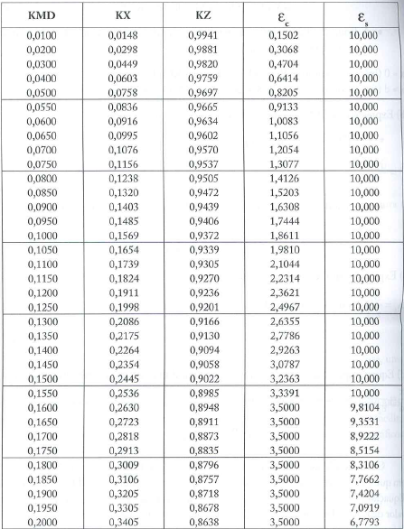

Fonte: Carvalho e Figueiredo Filho (2014)

Quadro 7.2 – Valor de KMD, KX, KZ, e para dimensionamento de seções de concreto parte 2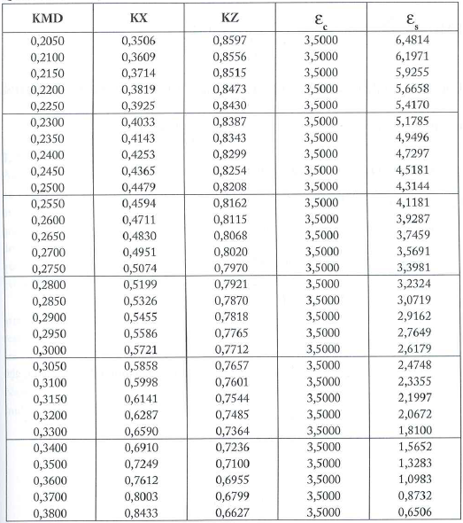

Fonte: Carvalho e Figueiredo Filho (2014)

### 7.6.1 Considerações adimensionais para armadura dupla

Para armadura dupla deve-se adaptar a Equação 7.40, encontrada na subseção de armadura dupla, ficando a mesma na seguinte forma:

|  |  |
| --- | --- |
|  | (7.68) |

Resultando em:

|  |  |
| --- | --- |
|  | (7.69) |

Sendo que é dado como 0,45 em respeito aos critérios de ductilidade anteriormente apresentados.

### 7.6.2 Considerações adimensionais para armadura em seções T

Acompanhando a marcha de cálculo apresentada na Figura 7.22 a primeira etapa é substituir o cálculo do momento tradicional para verificação da linha neutra pela Equação 7.60, devendo-se considerar bw=bf.

Para seções em T a outra Equação a ser substituída é aquela para área de aço de seções retangulares, sendo utilizada a Equação 7.66 para tais cálculos.

## 7.7 Referências do capitulo

ASSOCIAÇÃO BRASILEIRA DE NORMAS TÉCNICA, ANBT NBR 6118. **Projeto de estruturas de concreto**. Rio de Janeiro - RJ. 1978.

BASTOS, P. R. **Flexão Normal Simples:** *Vigas.* Universidade Estadual Paulista (UNESP), Faculdade de Engenharia, Departamento de Estruturas, Bauru, São Paulo, 2015.

CARVALHO, R. C.; FIGUEIREDO FILHO, J. R. de. **Cálculo e detalhamento de estruturas usuais de concreto armado***: Segundo a NBR 6118:2014*. Volume 1, 4. ed. São Carlos: Edufscar, 2014. 415 p.

LEONHARDT, F.; MONNING, E. **Construções de concreto:** *Princípios básicos do dimensionamento de estruturas de concreto armado*. vol. 1. Editora Interciência, Rio de Janeiro, 1982.